COMPRENDEMOS UN AFICHE

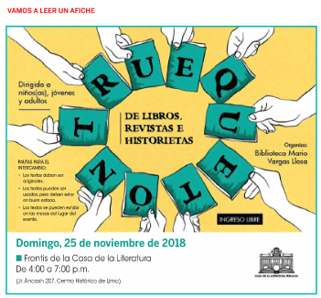

- ANTES DE LEER:
- Observa el afiche. ¿En qué lugar crees que podrías encontrar este texto?

- ¿Qué elementos del afiche llamaron más tu atención?

- DESPUÉS DE LEER:

- Completa esta ficha con los datos del afiche:

Título del evento
¿Cuándo se realiza?
¿Dónde se llevará a cabo?
¿A qué hora comenzará?

- ¿Qué clase de institución organiza el evento promocionado en el afiche? Marca.

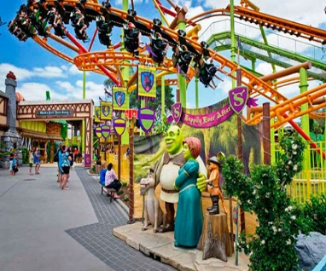
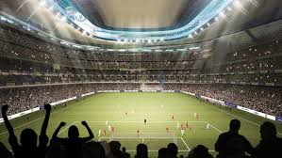

- Según el afiche, ¿qué cualidades deben poseer los libros para poder ser intercambiados? Marca.

Deben ser fotocopiados y nuevos.
Deben ser interesantes y usados.
Deben ser auténticos y bien conservados.

- ¿Qué otra cualidad crees que deberían tener los textos?

- Explica qué relación tienen las imágenes con el propósito del afiche.

- ¿Te parece adecuada la información presentada en el afiche?

- ¿Consideras que los tipos y tamaños de letra utilizados ayudan a captar la atención del lector?

